4. Кітапша нұсқасының 4-санын анықтау тәртібі
 Кітапша тарату барысында оның мұқабасында кітапша нұсқасы үш таңбалы санмен берілген, нұсқаның 4-ші саны жасырын болып табылады.
 Тестілеудің аяқталуына 15-20 минут қалғанда ҰТО электрондық поштамен ҰБТӨП-ке нұсқаның 4-ші санын анықтайтын қажет мәліметті жібереді.
- Нұсқадағы 4-інші сан кітапша мұқабасында орналасқан матрицаның көмегі арқылы анықталады.
- Мысалы: уәкілетті тұлға аудиторияға И7 белгісін хабарлайды, онда нұсқаның төртінші саны 7 бағаны мен И тұрған жолдың қиылысында тұрған сан, 3:

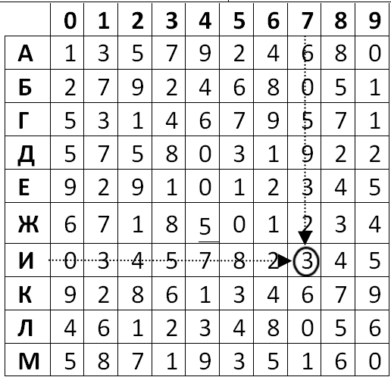
Бұл жерде тестіленуші жауап парағында бояйтын нұсқаның 4-ші саны – 3.
5. Емтихан материалдарын тапсыру
- Уәкілетті тұлға әр тестіленушіден емтихан материалдарын (жауап парағы, кітапша) жеке-жеке қабылдайды. Тестіленуші емтихан материалдарын жауап беруді аяқтауына қарай немесе тестілеу уақыты аяқталғаннан кейін орындарында отырып, тапсырады. Жауап парағының көшірмесі тестіленушінің өзінде қалады;
- Уәкілетті тұлға тестіленушінің жауап парағындағы барлық қызметтік секторлардың және кітапша мұқабасының толтырылғандығын тексергеннен кейін тестіленуші аудиториядан шығады.
- Тестілеуге берілген уақыт аяқталғанда тестіленуші емтихан материалдарын тапсырудан бас тартқан жағдайда уәкілетті тұлға акт толтырады тестіленушінің нәтижесі өңделмейді!

Есте сақтаңыз!!!
- Жауап парағын бояуға жеткілікті уақыт қалдыру үшін тестілеудің уақытын дұрыс бөлу қажет.
- Тест тапсырмаларына берген жауаптарыңызды жауап парағына көшірмес бұрын бұл сектордың Сіз жауап беріп отырған пәнге сәйкес екендігіне көз жеткізіңіз.
- Таңдалған жауап сол пәнге сәйкес сектордағы дөңгелекшені толық бояу арқылы белгіленеді;
- Жауап парағы - тестілеу материалдарын өңдеуді жүзеге асыратын негізгі құжат, сондықтан оны қате жібермей және түзетулерсіз, мұқият толтырыңыз.
- Жауап парағының қызметтік секторларын дұрыс толтыру емтихан материалдарын өңдеуге кететін уақытты үнемдейді және көпшілік назары іліну үшін тестілеу нәтижелерінің уақытын тездетеді.
- ҰБТ кезінде:
- Мұқият болу керек! Тестілеу басталарда емтихан материалдарымен қалай жұмыс істеу керектігі жөнінде қажетті мағлұматты хабарланады;
- Тестілеу кезінде тәртіп сақтау ережесін сақтау керек! Егер Сіз аудиториядағы ҰБТ-ны ұйымдастырушыға сұрақ қойғыңыз келсе, қолыңызды көтеріңіз, орныңыздан айқайлап сұрамаңыз. Аудиториядағы тыныштық пен тәртіптің сақталуы емтихан материалдарының мазмұнын жақсырақ түсінуге көмектеседі;
- Ойыңды жинақтаңыз! Бланктің қызметтік секторларын толтырып, өзіңізге түсініксіз жағдайларды анықтап болғаннан кейін, айналаңыздағылар туралы ұмытып, ойыңызды жинақтауға тырысыңыз. Сіз үшін тапсырма мазмұны мен тестті орындауға арналған шектеулі уақыт қана маңызды болуы тиіс;
- Қорықпаңыз! Уақыттың қатаң шектеулері сіздің жауаптарыңыздың сапасына әсер етпеуі керек! Жауаптарыңызды енгізбес бұрын, сізден не талап етілетіндігін дұрыс түсінгеніңізге көз жеткізіңіз;
- Тапсырманы соңына дейін оқыңыз! Асығыстық сіздің тапсырма шартын алғашқы сөздерінен-ақ түсінуге тырысуыңызға және соңын өз қиялыңыз бойынша аяқтауға әкеліп соқпауы тиіс;
- Тексеріңіз! Өз жұмысыңызды тексеру үшін, тым болмаса, жауаптарыңызға тез көз жүгіртіп шығып, көрінген қателеріңізді байқауға міндетті түрде уақыт қалдырыңыз.
- Есте сақтаңыз! Тестілеу нәтижесімен келіспеген жағдайда, нақты тапсырма бойынша Сіздің апелляцияға өтініш беруге құқығыңыз бар.

Қазақстан Республикасы
Білім және ғылым министрлігі
Ұлттық тестілеу орталығы

Ұлттық бірыңғай тестілеу

ЕМТИХАН МАТЕРИАЛДАРЫМЕН ЖҰМЫС ІСТЕУ БОЙЫНША
ЖАДЫНАМА

2017

- Ұлттық бірыңғай тестілеу кезіндегі емтихан материалдары туралы жалпы ақпарат
  - Ұлттық бірыңғай тестілеу (ҰБТ) кезінде келесі емтихан материалдары пайдаланылады:
- кітапша –тестіленушіге емтихан кезінде берілетін пәндер бойынша тест тапсырмалары жинақталған арнайы емтихан құжаты;
- жауап парағы – тестіленуші өз жауаптарын белгілейтін, нәтижелерді бағалау мақсатында сканерде оқуға арналған арнайы бланк;
- жауап парағының көшірмесі – тестіленуші тестілеуден кейін баллдарын өз бетінше санау үшін жауаптарын белгілейтін арнайы бланк;
- Тестіленушіге тестілеу кезінде, уәкілетті тұлға ең алдымен жауап парағы, жауап парағының көшірмесі, содан кейін кітапшаны таратады..
Қатаң тыйым салынады!!!
  - емтихан материалдарын (жауап парақтары мен кітапшалар) умаждау, корректор сұйығын қолдану, кітапшаның бетін жырту, жауап парағында бояуға қарастырылмаған секторды бояу (жауап парағының нөмірі) арқылы бүлінуіне жол беруге;
  - тестілеу аяқталғанға дейін емтихан материалдарын сыртқа алып шығуға, емтихан материалдарымен алмасуға.

- Жауап парағын толтыру
- Жауап парағын қара немесе көк қаламмен толтыру керек
- Жауап парағы екі бөліктен тұрады:
- жауап парағының қызметтік секторлары – тестіленуші туралы: тегі, аты, әкесінің аты (Т.А.Ә.), тестіленушінің жеке коды (ТЖК), лек, аудитория, орын және нұсқа нөмірлері сияқты жеке мәліметтерді толтыруға арналған жауап парағының арнайы секторлары;
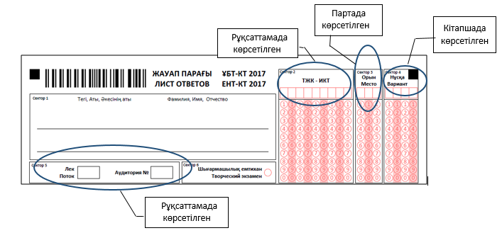
- 1 блоктағы пәндер бойынша жауаптарға арналған секторлар –
пәндер бойынша тест тапсырмаларының дұрыс жауаптарын белгілеуге арналған жауап парағының секторлары (1 дұрыс жауап таңдалады);
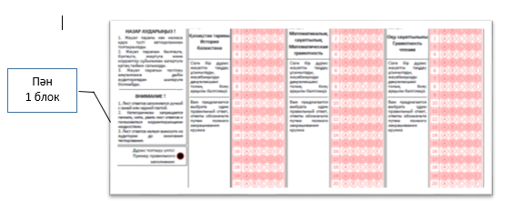
☑ пәндер бойынша жауаптарға арналған секторлар – 2 блоктығы пәндер бойынша тест тапсырмаларының дұрыс жауаптарын белгілеуге арналған жауап парағының секторлары;(бір немесе бірнеше дұрыс жауап таңдалады)
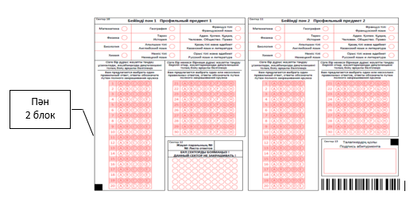
- Жауап парағы таратылғаннан кейін қызметтік секторларлар келесі тәртіппен толтырылады:
- 1-секторда тестіленушінің Т.А.Ә. жазылады;
- 2-секторда жоғарғы тор көздерге көлденеңінен рұқсаттамасында көрсетілген тестіленушінің жеке коды жазылады(бұдан-ТЖК), әр санның астындағы торкөздегі әр санның сәйкес дөңгелекшелер боялады;
- 3 және 4-секторларда отыратын орны емтихан тапсыру кезінде тестіленушінің және кітапшасының нұсқасы боялады;
- 5-секторда тестіленуші ҰБТ тапсыратын лек пен аудитория нөмірі толтырылады. Лек нөмірі емтихан күнімен анықталады;
- 6 сектор шығармашылық емтихан тапсырушыларға арналған;
- 7, 8, 9 секторлар Қазақстан тарихы, математикалық сауаттылық, оқу сауаттылығы пәндеріне сәйкес жауаптар боялады;
- 10-секторда 1 таңдау пәні бойынша тапсырмалардың жауаптары боялады;
- 11-секторда 2 таңдау пәні бойынша тапсырмалардың жауаптары боялады;.
- 12 секторда (жауап парағының нөмірі көрсетілген) боялмайды;
- 13 секторда «Тестіленушінің қолы».

3. Кітапшасының мұқабасын толтыру

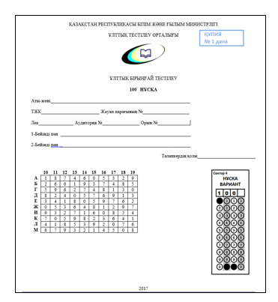

- Сұрақ кітапшасының мұқабасында бітіруші келесі мәліметтерді толтырады:
- Т.А.Ә.;
- ТЖК;
- Жауап парағының №
- Лек;
- Аудитория және отырғызу орнының нөмірі;
- 1 және 2 Бейіндік пәннің атауы (таңдау бойынша пән).
- Кітапшаның мұқабасын толық толтырғаннан кейін тестіленуші қолын қояды.
- Кітапшасымен жұмысты бастамас бұрын тестіленуші кітапшаның беттерін түгендейді және типографиялық ақаудың болмауын тексереді. Егер ақау болған жағдайда уәкілетті тұлғаға хабарлау қажет.

